
2011届高考语文复习三轮冲刺备考套餐（十八）
其实自然界的生命也是一样，它们都要经历生命的“弯道”，没有随随便便的成功。禾苗长大要经过风霜雨雪的“弯道”，揠苗助长只会使它过早枯黄；夏蝉破蛹要经过痛苦挣扎的“弯道”，剪蛹帮助只能加速它的死亡。弯道是它们成长的一部分。
人生有谁不想避开弯道，可生命的辉煌就必须经过“弯道”的磨砺，不经风雨，怎见彩虹，没有曲折，哪来成功。毛泽东在领导红军反围剿时，四渡赤水，南涉乌江，来往兜圈，尽走弯道。事后才知，不是走了这些“弓背路”，早已像石达开一样葬身大渡河了。毛泽东在弯道中寻到了生机，走出了胜利。
苏东坡，面临过人生弯道，从仕途的高峰跌落到低谷，从皇帝、太后都欣赏的才子变成贬往黄州的迁客。就在黄州这个弯道上，苏轼饮尽孤独，洗尽浮华，从而写出了流芳百世的《念奴娇•赤壁怀古》和《赤壁赋》。苏子从弯道上走出了精彩。

氓之蚩蚩，抱布贸丝。匪来贸丝，来即我谋。送子涉淇，至于顿丘。匪我愆期，子无良媒。将子无怒，秋以为期。

乘彼垝垣，以望复关。不见复关，泣涕涟涟。既见复关，载笑载言。尔卜尔筮，体无咎言。以尔车来，以我贿迁。——《诗经·氓》
1．汉语中有些为人熟知的名句或俗语，只要略作调整，就能别出新意。请仿照示例，另选二句名句或俗语进行改写。
示例：
原句：酒逢知己千杯少，话不投机半句多。改写：酒逢千杯知己少，话不半句投机多。
①原句： 改写：
②原句： 改写：
2．仔细观察下面一幅新闻图片，然后用一段文字将图片中的内容表达出来。要求语言鲜明
生动，运用两种以上的修辞手法，不少于80个字。
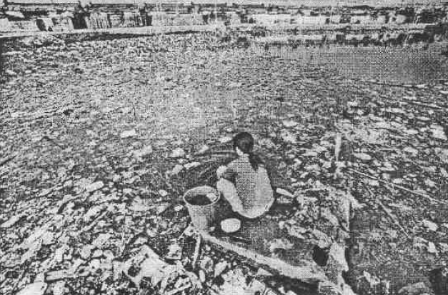

3． 阳信一中2011届高三的学生即将结束三年的学业，学校准备在5月20日(星期六)上午10点，在学校礼堂举行毕业典礼，请你为学校向家长写一封邀请函。注意简明、得体，字数不超过100字。
阳信一中2011届毕业典礼家长邀请函
尊敬的家长：

阳信一中
2011年5月15日
4．补写下列名篇名句中的空缺部分。
(1)行路难，行路难，多歧路，今安在。 ， 。(李白《行路难》)
(2)桂棹兮兰桨，击空明兮溯流光。 ， 。(屈原《离骚》)
(3) ， ，闻道有先后，术业有专攻，如是而已。(韩愈《师说》)
(4)四十三年， ， 。可堪回首，佛狸祠下，一片神鸦社鼓。(辛弃疾《永遇乐·京口北固亭怀古》)

5．下列词语中，字形和加点字的读音全都正确的一项是………（ ）
A．指摘 沤心沥血 绿林（lù） 为虎作伥（wéi）
B．冒然 老骥伏枥 炽热（zhì） 原形毕露（1ú）
信心是成功的坚实基础。
C．歉收 一筹莫展 着装（zhuó） 阴错阳差（chā）
D．皈依 以逸代劳 刹那（shà） 十二生肖（xiào）
6．下列各组词语中，没有错别字的一组是…………………………………………………（ ）
A．蜗居 网瘾 一柱香 形色可疑 B．惊蛰 洗涮 放冷剑 白头偕老
C．诀别 煤炭 下马威 好高务远 D．娇嗔 松弛 捋虎须 报仇血恨
7.下列各项中，标点符号使用不合乎规范的一项是………………………………………（ ）
A.没有气壮山河，没有纵横捭阖，《我和你》闪耀着人性与人情的光华，以舒缓而温情的方式，让亿万观众如沐明月清风，在天籁之音中感受“地球村”的和谐之美。
B.您经历过吗？当自己用敲打乐器发出柔和、清脆或激越的音乐时，您心里的喜怒哀乐已经通过这音乐的节奏表露出来了。
C.当地时间1月12日16时53分，海底发生里氏7.3级强烈地震。地震发生后（北京时间13日5时53分），首都太子港几乎变成废墟，总统府几乎坍塌，民众伤亡惨重。
D.俗话说“新官上任三把火”，但水上运动管理中心主任韦迪临危受命入住中国足协，首要工作却是“灭火”，带领中国足球尽快渡过难关。
8．依次填入下列句子中横线上的词语，最恰当的一项是…………………………………（ ）
①对工作要有很强的责任感，要非常 ，有时候只要我们稍有懈怠，就可能出现差错。
②由于某种原因，原定的演出 了，俗话说，好事多磨，相信不久我们将会看到更精彩的演出。
③全面建设小康社会，要求我们的干部一定当好人民的公仆，否则就是对这一称号的 。
A．精心 延迟 诬蔑 B．精心 延缓 污蔑 C．经心 延迟 污蔑 D．经心 延缓 诬蔑
9．下列各句中，加点的成语使用恰当的一句是……………………………………………（ ）
A．中国选手周洋夺得短道速滑女子1500米冠军的消息传来后，引起了国内各家媒体的关注，一时间各种报道甚嚣尘上。
B．在当前衰退与复苏僵持的关键时刻，一些西方国家政府厅斤计较，优柔寡断，陷入了想有所作为而无法有所为的怪圈。
C．既然提升中国公民旅游素质是精神文明建设的一项重要任务，那么注重修正行为习惯的“绿色旅游”又怎能等量齐观?
D．“2009年感动中国十大人物”张正祥守卫母亲湖——滇池的事迹，以及他振聋发聩的呼吁，深深地震撼着每个国人的心!
10．下列各句中，没有语病的一句是…………………………………………………………（ ）
A．在全球经济一片萧条的情况下，我国经济一枝独秀，关键是党中央的正确决策和全国人民的共同努力起了决定作用。
B．从网上舆情看，广大网民坚决支持和拥护重庆市委、市政府打黑除恶的正确决定，高度赞扬公安机关取得的重大成绩。
C．他的生活之舟只因载满了阳光与欢笑，再也载不下一滴泪光。因为他坚信：只要心存阳光，阳光便会教你如何坚强。
D．虽然我国粮食连续六年大丰收，但机械化水平不高，种粮的比较效益还是较低，同时还面临着气候、生态环境恶化。
参考答案
1．答题要点：（1）所选原句必须是为人熟知的名句或俗语；（2）只能对原句中的个别词序作调整，调整范围不能过大；（3）改写后的句子必须有新意。
参考示例：原句：礼轻情义重。 改写：礼重情义轻。 原句：天涯若比邻。 改写：比邻若天涯。 原句：不要谈钱，谈钱伤感情。 改写：不要谈感情，谈感情伤钱。
2．示例：往日如明镜般的池塘（或江河）现今正如闻一多笔下的“死水”，塘水已变绿发臭，水面上飘浮着各种各样的塑料袋，飘浮着病死的鸡鸭，飘浮着村民废弃的衣物（或联想其他事物）……而这，正是我们赖以生存的生命之水。环境污染触目惊心，保护环境刻不容缓。
3．答案示例：您好!经过三年的努力，您的孩子即将顺利毕业。学校谨定于5月20日(星期六)上午10时，在学校礼堂举办隆重的毕业典礼。诚挚邀请您亲临会场观礼，见证子女的成长及分享辛苦耕耘后丰收的喜悦。
4．（1)长风破浪会有时 直挂云帆济沧海 (2)渺渺兮予怀 望美人兮天一方 (3)是故弟子不必不如师 师不必贤于弟子 (4)望中犹记 烽火扬州路
5. C【A项中应为“呕心沥血”、为（wèi）虎作伥；B项中应为“贸然”、炽（chì）热；D项中应为“以逸待劳”、“刹（chà）那”。】
6．C（A项，“一柱香”改为“一炷香”；B项，“放冷剑”改为“放冷箭”； D项，“报仇血恨”改为“报仇雪恨”。）
7．C（括号应放在“1月12日16时53分”后）
8．C（“精心”，特别用心、细致；“经心”，在意，留心。“延迟”，推迟，将事情往后放；“延缓”，使正在进行的事情慢下来。“诬蔑”，捏造事实败坏别人名誉；“污蔑”，玷污。）
9．B（A甚嚣尘上：现多指某种言论十分嚣张，含贬义。C等量齐观：把不同事物的差别，同等看待。此句中没有“不同事物的差别”，可改为“等闲视之”。D振聋发聩：比喻用语言文字唤醒糊涂的人）
10．B（A结构混乱，应去掉“关键”或“起了决定作用”。C，搭配不当，“一滴”不能修饰“泪光”。D，成分残缺，应在结尾处加上“等困难”。）
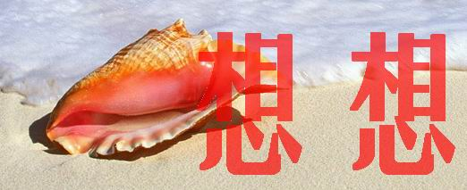
阅读下面的文字，根据要求作文。
“独”很常见，也很复杂。“一枝独秀”固然动人，但似乎不及万紫千红美丽；“独当一面”诚然神勇，但似乎不如众志成城牢固。人们需要团结合作，却也似乎离不开“独处”：人们需要沟通交流，却也少不得“特立独行”。“花间一壶酒，独酌无相亲”是寂寞，也是自在；“举世皆浊而我独清，众人皆醉而我独醒”是高风亮节，又何尝不是悲怆……“独”有时不太完美，有时是一种需要，有时又是一种应该追求的境界。
你对“独”有怎样的体会或见解?请自选角度，自定文体(诗歌除外)，自拟标题，写一篇不少于800字的文章。
【审题提示】话题引语对“独”的外延作了很好的阐释，归结起来，考生可以从提示的“正反”两个方面中任选一个方面立意行文：一是正面的立意，如独立自主、独树一帜、独善其身……；二是反面的立意，如独断专行、独木难支、独木不成林……。无论从那个方面立意，都要注意思路的开拓，内容的拓展。确立观点之后，你可以从剖析观点内涵、阐述观点意义、探索具体做法中选取一点，用设置分论点的方法，从不同的角度进行论述。

